For more information: Press Release
WaveMotion S.A For direct publication
Τηλ.:210-9244505 Hμ.:
Email: Partners@WaveMotion.gr

KEF: To κορυφαίο Brand ήχου,
στο portfolio των Home Audio Brands, της WaveMotion.

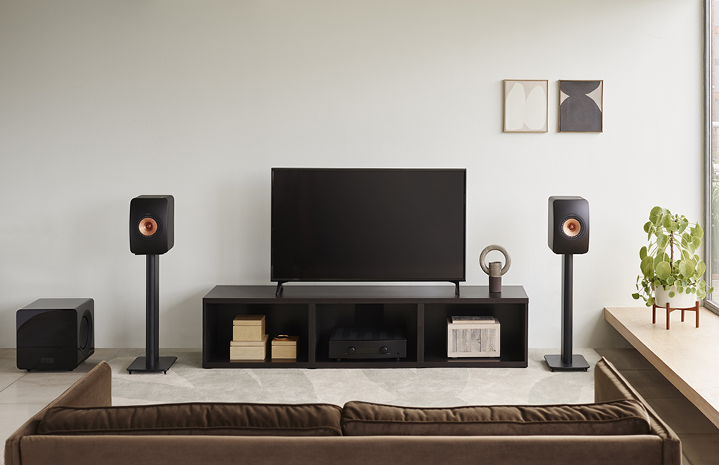

Αθήνα, Οκτώβριος 2021. – Η WaveMotion A.E. ανακοινώνει την επίσημη διανομή των προϊόντων ήχου της KEF.
H KEF από το Ηνωμένο Βασίλειο, με ιστορία 60 ετών στην πρωτοποριακή δημιουργία, επανατοποθετεί τα πολυ-βραβευμένα ηχεία της στην Ελληνική Αγορά, αναθέτοντας την διανομή τους στην WaveMotion Α.Ε.
Από την επαναστατική τεχνολογία Uni-Q, μέχρι και τα ασύρματα ηχεία όπως το LS50 Wireless, η KEF έχει κύριο στόχο να πλημμυρίζει τον χώρο μας με μουσική, έτσι ακριβώς όπως δημιουργήθηκε να ακούγεται, χωρίς καμία αλλοίωση, και να μεταφέρει τους μουσικόφιλους σε μοναδικά ηχητικά τοπία.
Η KEF πήρε το όνομά της στην πόλη του Kent και πιο συγκεκριμένα από το Kent Engineering & Foundry, όπου ξεκίνησε η ιστορία της. Ο ιδρυτής της Raymond Cooke επηρεασμένος από την αγάπη του για τη μουσική, στόχευσε στο να αξιοποιήσει όσο το δυνατόν καλύτερα την τεχνολογία, για να εξασφαλίσει για την KEF μια θέση στην πρώτη γραμμή της βιομηχανίας του Ήχου.

Γιατί την KEF?
Σύμφωνα με το What Hi-Fi, ένα από τα σπουδαιότερα περιοδικά που εξειδικεύονται στο hifi, τα KEF είναι τα καλύτερα ηχεία του 2021 ( ηχεία ραφιού αλλά και δαπέδου), σε ότι αφορά την σχέση ποιότητας - τιμής. Τα περισσότερα από τα ηχεία της KEF διαθέτουν τον πρωτοποριακό driver Uni-Q της εταιρείας. Στα ηχεία της KEF, αντί για έναν ξεχωριστό Tweeter driver και έναν ξεχωριστό Midrange Driver, η Εταιρεία δημιουργεί ένα combo hardware element με το Tweeter στο κέντρο του Midrange. Μια απλή ιδέα - αλλά είναι αυτή τελικά η ιδέα, που κάνει τα προϊόντα της Εταιρείας να ξεχωρίζουν ηχητικά. Και ακόμα πιο σημαντικό είναι πως η KEF συμβαδίζοντας με τις εξελίξεις της τεχνολογίας, προσθέτει ασύρματα ηχεία στη γκάμα της, συμπεριλαμβανομένων ηχείων Bluetooth και ασύρματων συστημάτων συνεχούς streaming, όπως το υπέροχο LSX.

Η νέα συλλογή της KEF συμπεριλαμβάνει Ασύρματα Hi-fi ηχεία, Hi-fi Ηχεία & Subwoofers.

Ασύρματα Hi-fi ηχεία


LSX, LS50 Wireless II, LS50Meta.
Πατήστε το play. Ακούστε τα πάντα.
Με βάση την ακουστική τεχνογνωσία δεκαετιών, τα ασύρματα ηχεία της KEF έχουν σχεδιαστεί για να αναπαράγουν πιστά το πως ακούμε τη μουσική σήμερα. Έτσι, μπορείτε να απολαύσετε με απίστευτη άνεση την αγαπημένη σας μουσική ψηφιακά, παράλληλα όμως με το βάθος του πραγματικού HiFi.
Για περισσότερες πληροφορίες: Προϊόντα | WaveMotion A.Ε.

Hi-fi Ηχεία

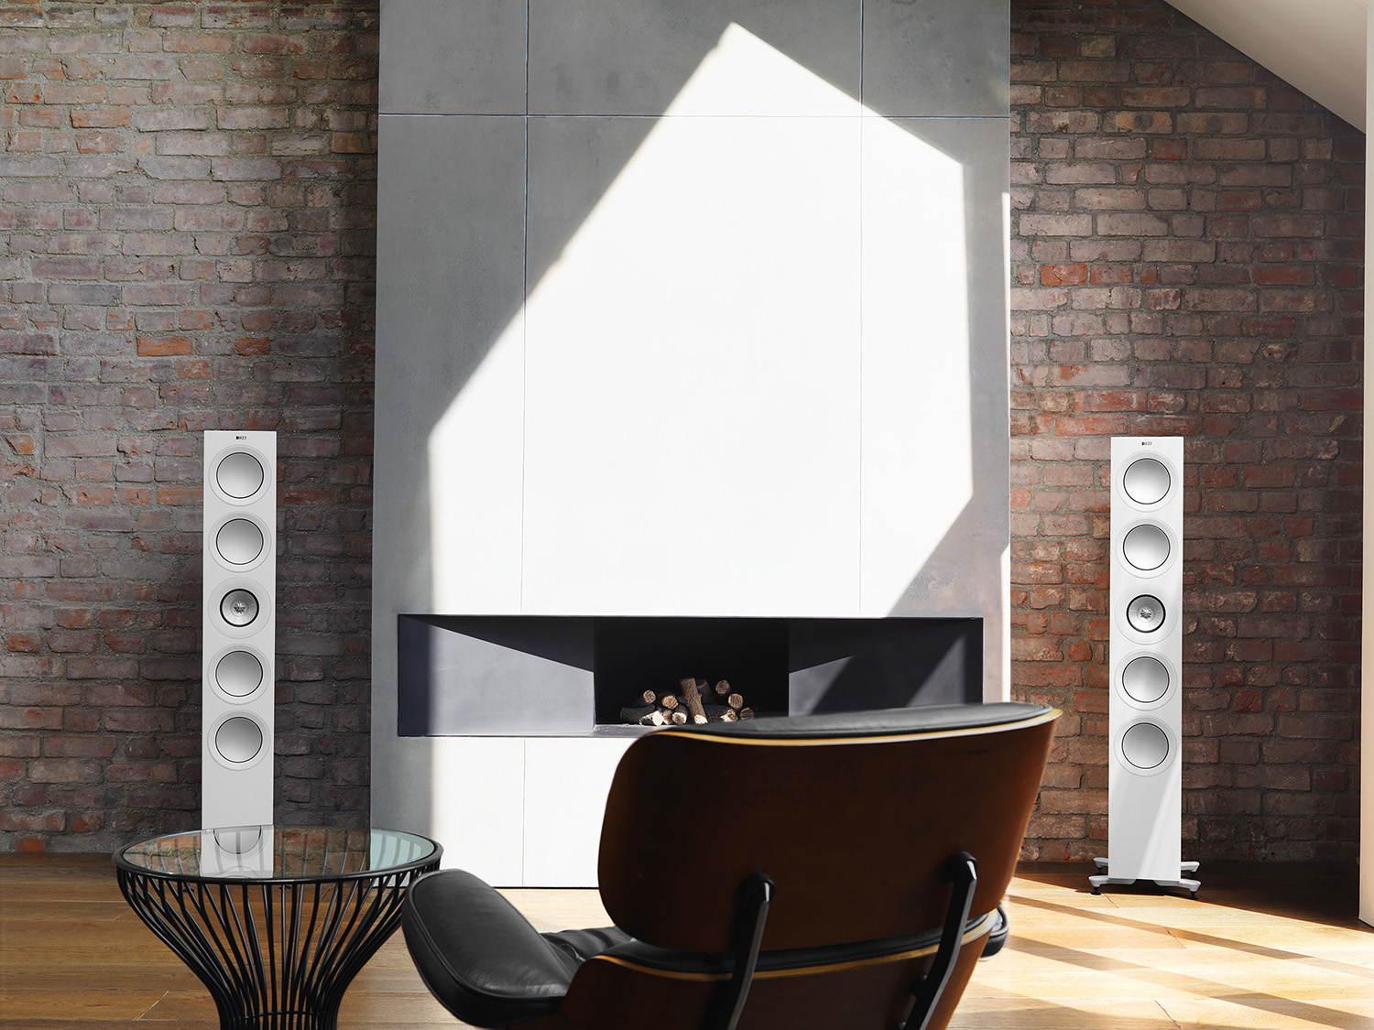
H σειρά R. H επιστήμη του ήχου.
Δεκαετίες εμπειρίας αλλά και το ασυγκράτητο πάθος για τη μουσική, ενώνονται στη σειρά R. Συνδυάζοντας καινοτομίες από άλλες σειρές και με τεχνολογίες που έχουν μελετηθεί από την αρχή, η νέα Σειρά R προσφέρει περισσότερες λεπτομέρειες, βαθύτερη εικόνα και μεγαλύτερο ενθουσιασμό στον ακροατή. Όταν θέλετε να χαλαρώσετε και απλά να χαθείτε στον κόσμο του ήχου, η σειρά R θα σας οδηγήσει εκεί. Στην KEF, η αναζήτηση για την ανάπτυξη τέλειων ηχείων κράτησε περισσότερα από 50 χρόνια. Όπως εσείς, έτσι και εμείς δεν θέλουμε να ακούμε μόνο τη μουσική. θέλουμε να το ζήσουμε, να μπούμε μέσα στον κόσμο του ήχου και να νιώσουμε μέρος του. Για περισσότερες πληροφορίες:: R Series Archives | WaveMotion A.Ε.

Η σειρά Q.

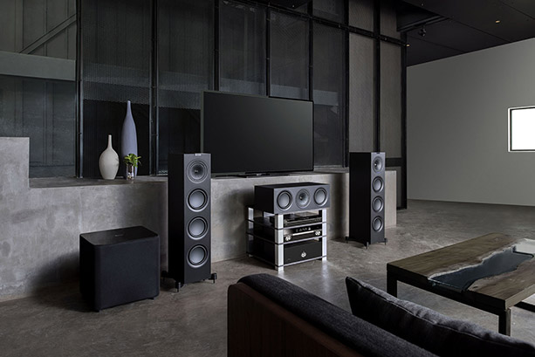
Βραβευμένη για το βάθος και την καθαρότητα του ήχου.
Αντιπροσωπεύοντας την εξαιρετική ποιότητα, η σειρά Q αναδεικνύει κάθε λεπτομέρεια και βάθος στον ήχο σε ό, τι κι αν επιλέξετε να ακούσετε. Η σειρά Q προσφέρει μια επιλογή για όλους και για κάθε δωμάτιο. Τρία μοντέλα δαπέδου και δύο ηχεία ραφιών, διασφαλίζουν ότι ανεξάρτητα από το μέγεθος του δωματίου ή τις προσωπικές προτιμήσεις, η σειρά Q μπορεί να προσφέρει μια συναρπαστική εμπειρία ήχου που θα γεμίσει το χώρο σας. Η σειρά Q εξακολουθεί να κερδίζει βραβεία παγκοσμίως, για την απαράμιλλη λεπτομέρεια και το βάθος στα ηχεία της κατηγορία της. Για περισσότερες πληροφορίες: Q Series Archives | WaveMotion A.Ε.

Subwoofers
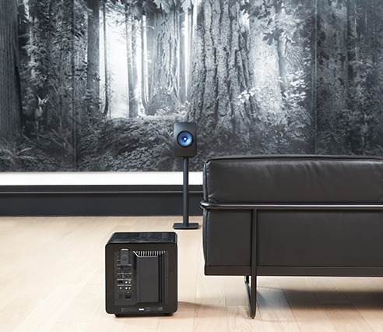
Η ολοκληρωμένη σειρά subwoofer της KEF προσφέρει βάθος και ακρίβεια σε ίσα μέτρα. Με άνετο σχεδιασμό για οποιοδήποτε δωμάτιο και πρωτοποριακή τεχνολογία να είναι δύο από τα πιο βασικά χαρακτηριστικά της σειράς, δεν έχετε παρά να επιλέξετε αυτό που ταιριάζει καλύτερα στις ανάγκες σας.
Γιατί να επιλέξετε τα Subwoofers της KEF?
Ο πιο βασικός ρόλος ενός subwoofer είναι να παράγει βαθιά και δυνατά μπάσα. Τα subwoofers της KEF διαθέτουν εξαιρετική μηχανική και καινοτομία βασισμένα σε τεχνολογίες αιχμής, όπως το Uni-Core ™ και το Music Integrity Engine της KEF, και έχουν σχεδιαστεί για να προσφέρουν βάθος και ακρίβεια σε ίσα μέτρα. Είναι επίσης εξαιρετικά ευέλικτα, είτε τα θέλετε για να ακούσετε την αγαπημένη σας μουσική, είτε για να απολαύσετε μια ταινία, είτε και για τα δύο μαζί, για μικρούς αλλά και μεγάλους χώρους ακρόασης. Η ολοκληρωμένη σειρά διαθέτει ένα subwoofer υψηλής απόδοσης που ταιριάζει απόλυτα σε κάθε περίσταση και σε κάθε χώρο.
Για περισσότερες πληροφορίες: Wavemotion eShop - All around sound systems & accessories

Η συλλογή των Ασύρματων Hi-fi ηχείων, Hi-fi Ηχείων & Subwoofers της KEF, τώρα σε ένα εκτεταμένο δίκτυο Εξουσιοδοτημένων Μεταπωλητών Ήχου και Εικόνας σε όλη την Ελλάδα. Οι προτεινόμενες τιμές λιανικής των μοντέλων της σειράς, ξεκινούν από €478,00 και καλύπτουν ένα μεγάλο εύρος για κάθε μουσικόφιλο. Για περισσότερες πληροφορίες: Kef | WaveMotion A.Ε.

Σχετικά με την WaveMotion Α.Ε.
H WaveMotion είναι Ανώνυμη εισαγωγική Εταιρεία προϊόντων τεχνολογίας, εδρεύει στην Αθήνα και δραστηριοποιείται στο χώρο των smart electronics, της υψηλής τεχνολογίας, του ήχου και της εικόνας. H λέξη WaveMotion μας παραπέμπει σε λέξεις όπως: ήχος, φως, εικόνα, δύναμη, ταχύτητα, διασκέδαση. Όπως τα κύματα κινούνται διαρκώς και με ταχύτητα, με τον ίδιο τρόπο εξελίσσεται η τεχνολογία στον ήχο, την εικόνα, τις τηλεπικοινωνίες, την πληροφορική. Σκοπός της WaveMotion είναι η παροχή -στην Ελληνική αγορά- προϊόντων Υψηλής Τεχνολογίας, τα οποία συνδυάζουν την Τεχνολογία Αιχμής με την Αισθητική και το Μοντέρνο Σχεδιασμό. Σήμερα, η WaveMotion διανέμει επίσημα στην ελληνική αγορά διεθνή brand names, τα οποία κατέχουν ηγετικές θέσεις στον τομέα δραστηριότητάς τους όπως harman/kardon, JBL, Cambridge Audio, Q Acoustics, QED, Goldring, rapoo.

Σχετικά με την KEF
H KEF ιδρύθηκε το 1961 από τον Raymond Cooke OBE (1925–1995). Με έδρα, εκείνα τα πρώτα χρόνια, σε μια καλύβα Nissen Hut στις εγκαταστάσεις της Kent Engineering & Foundry στο Ηνωμένο Βασίλειο, μετά από περισσότερο από μισό αιώνα όπου ο ήχος βρίσκεται στην αιχμή του, η εταιρεία παραμένει προσηλωμένη στο στόχο της, να προσφέρει εξαιρετικό ήχο. Από την πρωτοποριακή τεχνολογία Uni-Q® έως το LS50 Wireless που θέτει υψηλά τον πήχη, η αισθητική της KEF για το ασυνήθιστο-και μερικές φορές το αμφιλεγόμενο- συνδυάζει την προσήλωση στον αρμονικό σχεδιασμό με την πιο πρωτοποριακή εργονομική κατασκευή. Η φήμη της KEF για την ποιότητα βασίζεται κυρίως στη συνεχή εξέλιξη στην αυθεντικότητα του ήχου και τη μοναδική ακουστική εμπειρία.

